**최종 수정** – 2020년 7월 23일

던전 타이쿤(가제)

판타지 경영 시뮬레이션

김미수 | 게임기획서 | 2020 July 23

목차

1. 게임소개 2

1.1 기본사항 2

1.2 특징 2

2. 제작 전 고려요소 3

2.1 시장의 동향 분석 3

2.2 제작 상황 3

2.3 수익구조 3

2.4 목표 플레이어 그룹 3

2.5 참고 게임 소개 4

2.5.A 모험! 던전마을 4

2.5.B 롤러코스터 타이쿤 7

2.5.C 프리즌 아키텍트 11

# 게임소개

## 기본사항

|  |  |
| --- | --- |
| **게임명** | **던전 타이쿤(가제)** |
| **장르** | 경영 시뮬레이션 |
| **기종** | 모바일(+윈도우 스토어) |
| **플레이 인원** | 1명 |
| **플레이 시간** | 1 스테이지 - 1시간 10분(1시간은 게임 플레이, 10분은 스토리 대화씬)  초반 스테이지는 1시간 10분보다 짧음.  총 7~9 스테이지 가량 |

## 특징

판타지 세계가 배경. 그렇지만 사람들의 행동과 문화는 대단히 현대적이다. 배금주의가 팽배한 게 특징적. 곳곳에 광산처럼 던전이 있고 사람들은 돈을 벌기 위해 던전 탐험을 나서곤 한다.

주인공은 나름 4년제 대학 다녔지만 나와보니 백수인 청년. 던전 탐험 같은 궂은 일(게다가 무섭다)을 하긴 싫고 근자감만 가득하다. ‘취직도 안 되는데 창업이나 해볼까?’ 하는 마인드로 주인공이 던전 앞에 붕어빵 가게를 차리며 게임이 시작된다.

이 근자감 넘치는 주인공의 사업을 번성시키는 것이 목표. 플레이어는 모험가, 관광객들로 붐비는 던전 구석구석에 음식점, 택배, 숙박업, 기념품점, 극장 등을 차리면서 사업을 확장한다. 한 마디로 경영 시뮬레이션.

# 제작 전 고려요소

## 시장의 동향 분석

모바일 시장은 아직 성장세이지만 게임이 쏟아져 나오는 관계로 낙관적이진 않은 상황. 무료 게임 쪽은 이미 미어터지는데다 마케팅전이 되었으니 유료게임 시장을 공략. 윈도우 스토어 쪽은 아직 주목도가 떨어져 윈 탭에 맞는 터치 최적화 게임이 부족하므로 경쟁이 비교적 적다. (마우스 입력도 구현할)여유가 되면 고려해보자.

## 제작 상황

시작은 2인이고 그래픽 관련 인력은 모아야 한다. 지훈이가 2016년 2학기부터는 참여하기 힘들 테니 2016년 여름방학(9월1일 이전)까지 1스테이지 완성이 목표. 게임 내 요소간의 밸런싱이 중요한 경영 시뮬레이션이니 빨리 프로토타입을 완성하고 계속 테스트, 보완하자.

## 수익구조

무명 인디게임이므로 유료 게임으로 앱스토어, 구글플레이(여유가 되면 윈도우 스토어)에 출시해야한다. 인앱 결제 관련해서 인력을 낭비할 수도 없는 상황이므로 순수 유료게임으로 간다. 가격은 1500~3000 정도가 적절할 듯.

## 목표 플레이어 그룹

폭력적이거나 거부감을 가질 요소가 없는 경영 게임이라 플레이어의 나이, 성별을 많이 타진 않을 듯. 그래도 메인은 20대와 30초까지의 남성(+10대 후반 남성, 20대 여성). 테스터도 부족하고 개발진이 순수 20대 공돌이라 비슷한 그룹을 공략할 수 밖에 없는 점이 이유 1. 주인공이 취업난을 겪는 대졸 백수인 게 이유2.

## 참고 게임 소개

### 모험! 던전마을

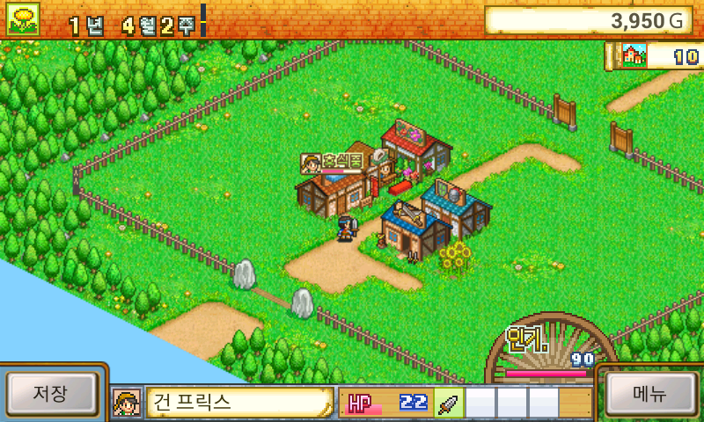

비슷한 컨셉의 게임. 배울 점, 버릴 점을 알아보자.

#### 배울 점

##### 조화

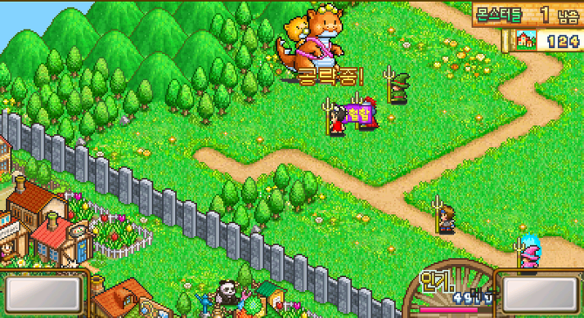

경영, 모험가 육성 두 시스템 모두 매우 간단하지만 특별한 충돌 없이 잘 조화되어 있다. 모험가에게 퀘스트를 줘서 육성 및 아이템 찾기(새로운 아이템이 신상품이 된다)를 하고 모험가들은 마을로 돌아와서 피로를 풀고 식사를 하는 등 플레이어에게 돈을 가져다 준다. 플레이어는 사비를 털어 모험가들에게 아이템을 선물(육성)해 줄 수 있다. 모험가에게 아이템을 선물하면 여러 퀘스트를 더 빨리 깰 수 있어서 플레이어에게 이득이 된다.

게임 목표가 돈 벌기인데 모험가에게 돈을 뿌리면 충돌하지 않나…란 고민을 많이 했는데 해결됐다. 모험! 던전마을에서 목표(=승리 조건)는 돈 벌기가 아니라 마을 랭크, 인기도, 모험가의 친밀도 등을 올리는 것이다. 돈은 수단에 불과하다. 그래서 모험가에게 돈을 뿌려도 목표와 충돌하지 않는다. 던전 타이쿤의 목표도 돈을 벌기가 아니라 점유율을 올려서 시장을 먹기나 롤코타처럼 손님 몇백명 채우기, 놀이공원 랭크 올리기… 등으로 설정하면 문제 해결. 후원하는 모험가가 최종 보스를 깨면 목표치를 대폭 채우고, 시간 제한을 두는 것으로 하자. 자신이 후원하는 모험가가 최종보스를 깨지 못하면 시간제한 맞추기 매우 어렵게.

##### 전투

전투가 단순하지만 나름대로 보는 맛이 있다. 평타 팡팡 치는게 다지만 효과음이 적절하고 보스를 잡을 때는 수치 밸런싱이 잘 돼서인지 나름 박진감도 있다. 쓰러졌을 때 패널티가 꽤 커서 더 그러하다. 체력 닳는 효과도 그렇고 최소한의 노력으로 괜찮은 결과물을 뽑아냈다. 꼭 배울 점.

#### 버릴 점

##### 컨텐츠 부족

단순해서 배우기 쉬운 건 좋은데 단순해도 너무 단순하다. 게임 내내 할 일이 별로 없으며 게임 속도 조절도 없어서 멍하니 구경하는 시간이 많다. 경영 쪽이 너무 단순하다. 모험은 보스 잡을 때는 볼만하지만 평소에는 그다지.

##### 터치 최적화

카이로 소프트가 피쳐폰 시절의 소스를 활용해서 게임을 만들어서 그런지 터치 최적화가 좀 아쉽다. 특히 건물 짓는게 중앙으로 고정돼있어서 불편.

##### 속도 조절 불가

게임 속도 조절이 불가능하다. 딱히 할 일이 없어 멍하니 기다리는 시간이 길다.

##### 그래픽

그래픽이 도트긴 한데 오래전 소스를 재활용해서 좀 촌스럽다. 채도도 너무 높고 선으로 들어간 색상이 검은색이며 도트의 해상도가 낮아서 그런 듯.

##### 튜토리얼

매 작품 튜토리얼이 좀 불친절하다. 튜토리얼을 해주긴 하는데 어중간하게 끝난다. 던전 타이쿤에서는 약간의 내러티브를 활용해 (친절한)튜토리얼과 동기부여를 하자.

### 롤러코스터 타이쿤

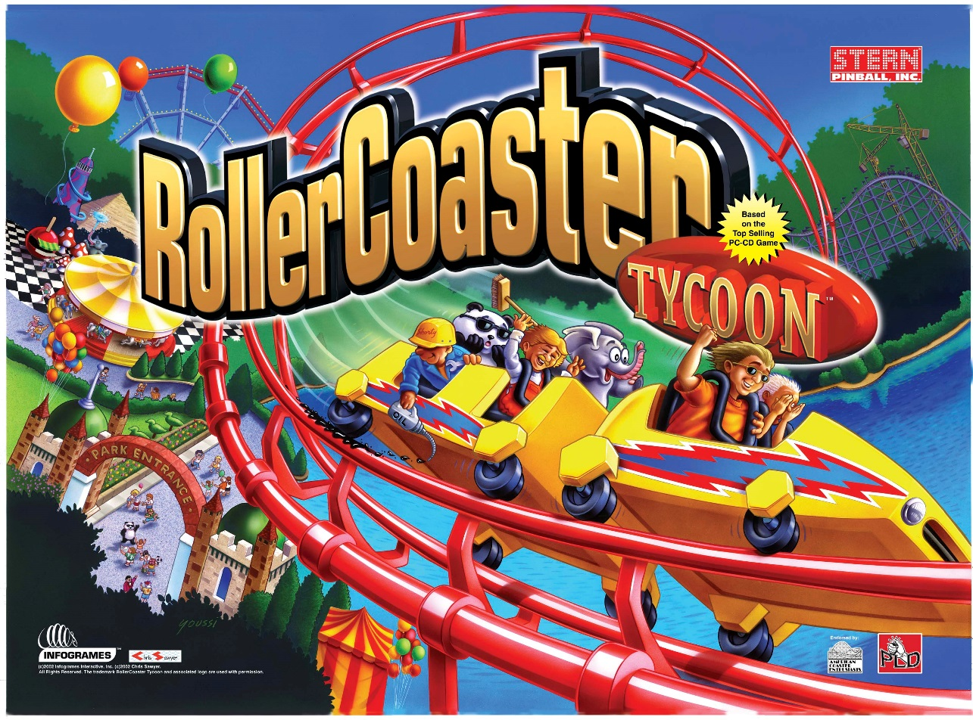

타이쿤의 대명사. 정말 잘 만든 경영 게임이다. 게다가 3인 제작. 손님들 행동을 참조하기 위해 플레이해봤다.

#### 배울 점

##### 그래픽

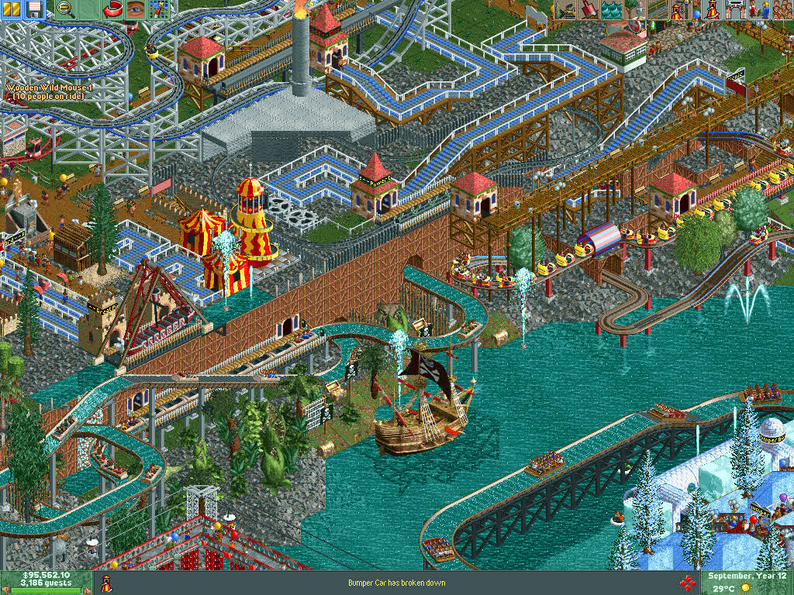

그래픽이 정말 아기자기하고 귀엽다. 스프라이트에 색상 팔레트가 정해져 있어 색깔도 유저가 바꿀 수 있고 탈것 모양, 출입구 모양도 여러 종류가 구비되어있다. 움직임도 매우 부드러워서 좋지만 3D+복셀으로 보인다. 즉 부드러운 움직임은 구현 불가.

꾸미기 관련 기능도 뛰어난데 다양한 테마, 그에 맞는 다양한 땅, 벽, 장식품이 있다. 장식품은 여유가 되면 많이 구현하자. 장식품을 배치하면 주변 놀이기구의 흥미도도 올라간다. 매우 좋은 요소이다. 던전 타이쿤에서도 장식품으로 선호도 보너스를 주자. 특히 종족별 선호도 보너스를 다르게 설정하면 더 재미있을 것이다.(오크가 좋아하는 장식품 위주로 꾸민 오크 특화 가게 등)

##### 다양한 시설

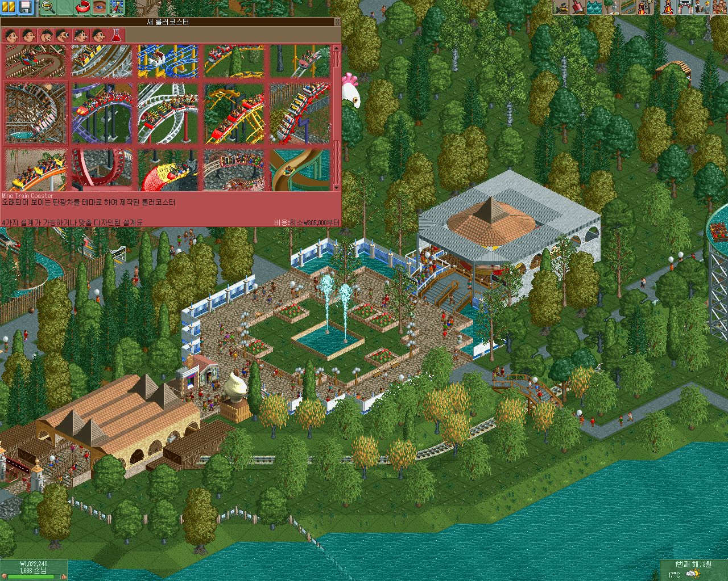

시설이 정말 다양하다. 롤러코스터만 해도 수십개이고 카테고리도 6개나 있다. 합치면 시설이 수백 종류나 된다. 아기자기한 그래픽과 다양한 시설의 시너지가 좋다. 플레이어는 새로운 시설이 개발되면 어떤 기구인지 궁금해하며 짓고 돌아가는 모습을 구경하며 재미를 느낀다.

롤러코스터 타이쿤만큼의 다양한 시설을 구현하는 건 현실적으로 어렵다. 하지만 타이쿤류에선 시설 종류 부족 = 컨텐츠 부족이므로 최대한 많이 구현하도록 하자.

#### 버릴 점

##### 시설 커스터마이징

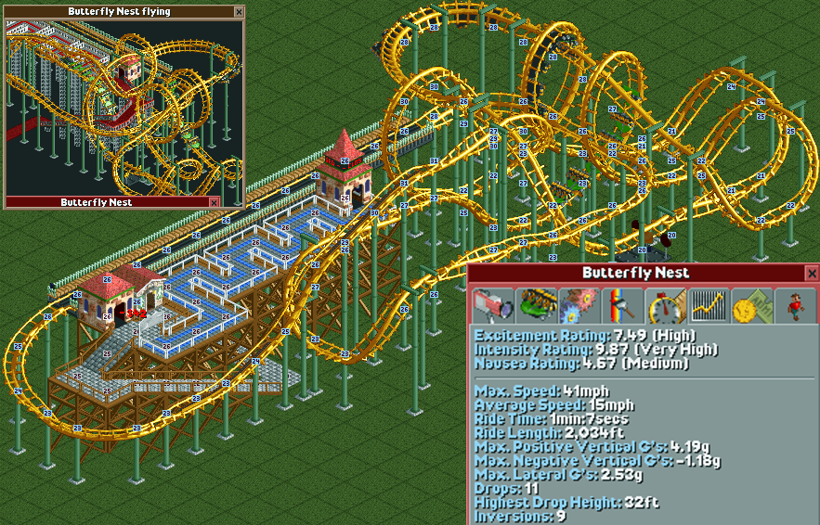

롤러코스터를 플레이어가 직접 설계할 수 있다. 트랙에 따라 흥미도, 격렬도가 바뀌는 깊이 있는 요소지만(꽤 정교해서 수평, 수직G와 최고 속도, 언덕의 개수, 터널이나 장식품까지 반영됨) 던전 타이쿤에서는 롤러코스터도 없으려니와 이런 복잡한 시스템을 넣을 여유도 없다. 애드온을 달거나 부속 교체(일종의 업그레이드)를 넣으면 보완이 가능할 것이다.

##### 멍청한 AI

길이 복잡하면 손님들이 길을 잃어버린다. 덕분에 미션을 시작하면 길을 단순화하는 작업부터 해야한다. 던전 타이쿤은 길이 비교적 단순한 구조이므로 길 잃는 손님을 줄일 수 있다. 마찬가지로 직원들(미화원, 정비사)도 멍청해서 손이 많이 간다. 단 멍청한 만큼 구현은 쉬워보인다. 손님들은 그냥 길을 따라 걷다가 시설을 보면 판단해서(선호 격렬도, 흥미도, 가격, 욕구 고려) 목적지로 설정해서 갈 뿐이다.

##### 루즈함

시간 조절이 불가능해서 루즈한 구간이 많다. 시간 조절 기능을 넣거나(너무 빠르게 돌릴 수 있으면 또 시시하다. 1.5~2배속을 최대로 하자) 경영<->후원 두 시스템을 잘 만들어 지루할 틈이 없게 만들자.

### 프리즌 아키텍트

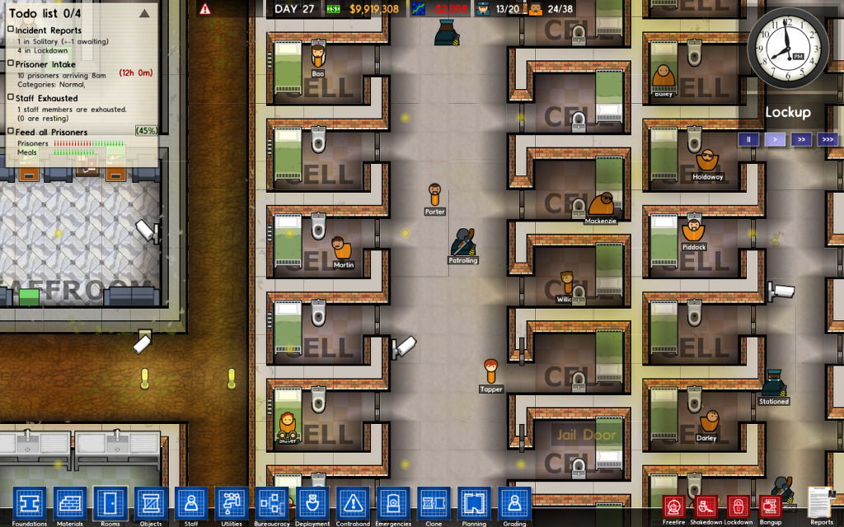

감옥을 경영한다는 독특한 컨셉으로 유명한 게임. 생각보다 복잡한 게임이었다. 알파테스트를 3년이나 했다는데 게임의 볼륨을 보니 납득이 간다.

#### 배울 점

##### 독특한 소재

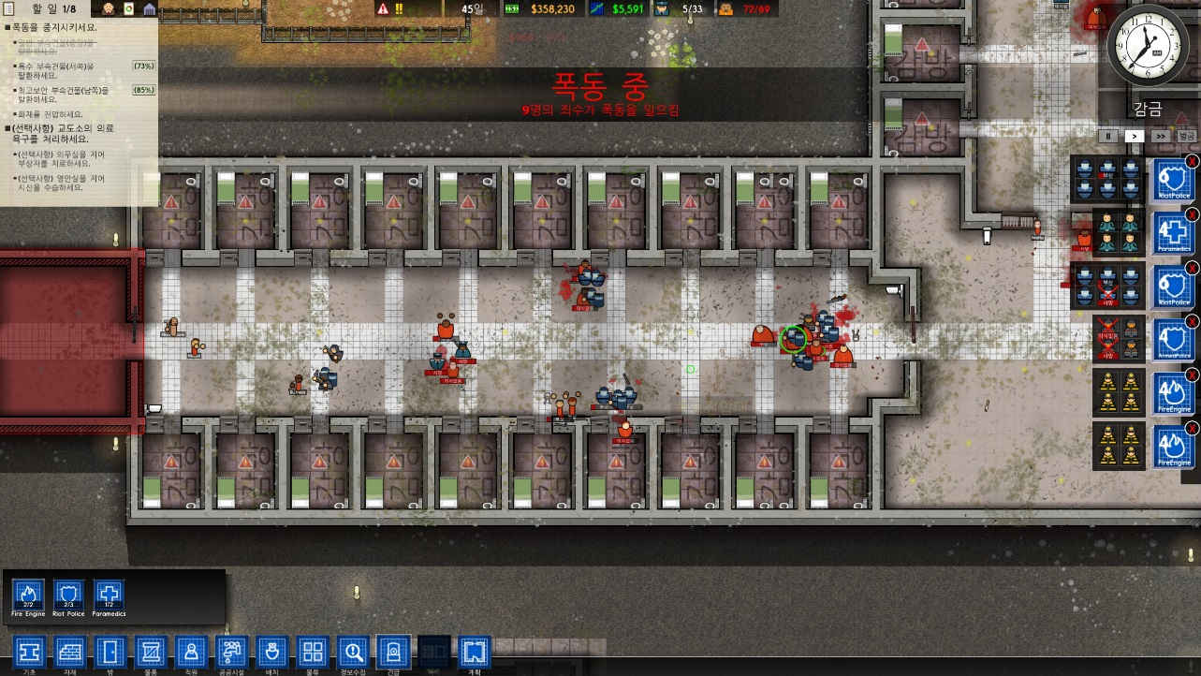

감옥을 경영한다는 소재가 굉장히 독특하다.

게임도 소재에 맞춰 잘 만들어져 있다. 감옥이라 다른 타이쿤 게임 같은 아기자기함 대신 살벌한 분위기다. 죄수들은 칼, 마약 등을 밀반입하고 서로 죽이기도 하며 폭동도 일어난다. 폭동이 일어나면 기절하고 끝이 아니라 교도관을 살해하며 SWAT팀에게 샷건을 맞아 죽기도 한다. 후술하겠지만 튜토리얼을 겸하는 캠페인도 분위기에 맞게 잘 만들어져 있다.

아기자기한? 부분도 있다. 죄수들이 숟가락을 숨겨 밤에 몰래 땅굴을 파고 자기 침대에는 인형을 놓아두는 식. 소재에 맞는 다양한, 그리고 독특한 경험을 플레이어에게 주는 건 꼭 배울 점.

##### 내러티브

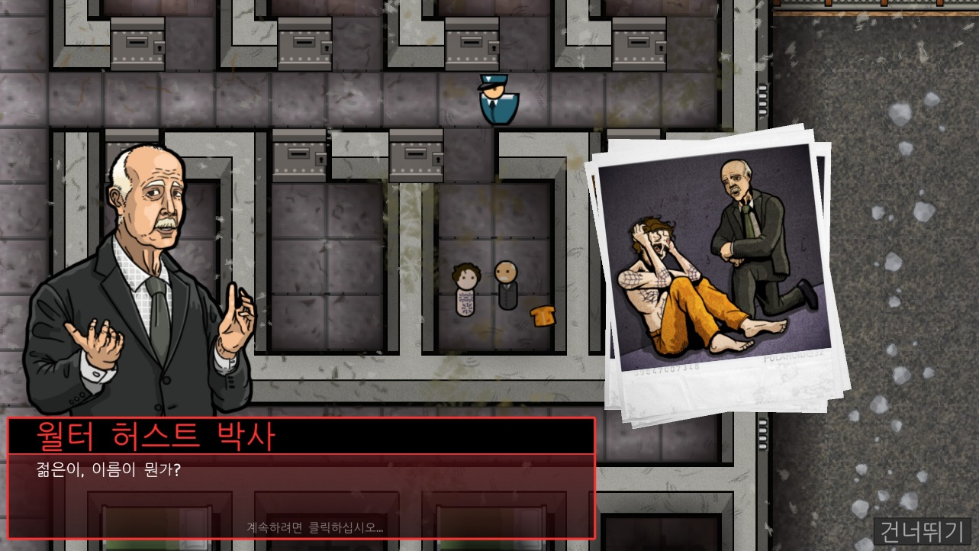

경영 시뮬레이션이지만 내러티브가 상당히 좋다. 튜토리얼을 캠페인으로 진행하는데 배경에 맞춰 수감자들을 중심으로 스토리가 전개된다. 꽤나 어둡다. 첫 미션은 시설 짓는 법을 알려주는데 전기의자가 있는 사형집행실을 짓게 시킨다. 사형수는 바람피던 아내와 내연남을 죽인 선생. 살인과 자수를 결심하는 과정 모두를 중립적인 시선으로 보여준다. 그리고 어찌됐건 판단은 교도소(플레이어)에서 하는 것이 아니라며 사형 집행을 시키는데 기분이 묘하다.

좋은 내러티브가 튜토리얼과 잘 결합되어 있어 더욱 좋다. 던전 타이쿤의 게임 소재와 분위기에 맞는 코믹하고 황금만능주의적인 분위기를 잘 부각시킨 스토리를 짜자. 그렇지만 스토리의 정교함에 집착할 필요는 없다.

#### 버릴 점

##### 복잡함

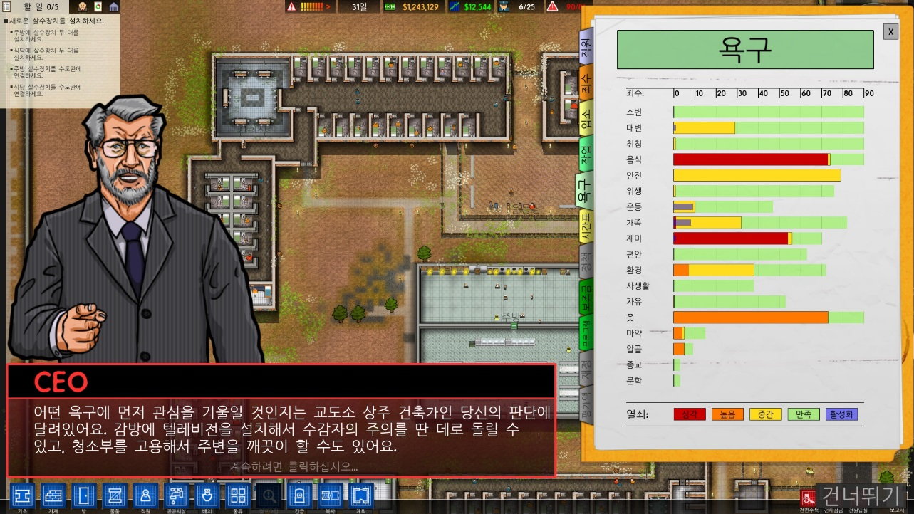

게임이 복잡하다. 캠페인=튜토리얼인데 5개의 미션이며 4개를 클리어하는데 5시간이나 걸렸다. 튜토리얼이 긴 만큼 시스템도 역시 복잡하다. 내가 코어게이머인데도 좀 헷갈렸다. 진입장벽이 꽤 높은 셈. 물론 복잡하고 정교한 만큼 즐길 컨텐츠도 많지만 우리는 3년, 4년씩 만들 시간이 없고 인력도 부족하다.

던전 타이쿤은 시스템을 이원화해 단순화하고 두 시스템의 완성도를 높여서 컨텐츠를 확보하자.